  http://WWW.CABARE.NET© | Routeur Nat - FireWall – Zyxel – ZYWALL 2 +
Durée : 1/2 Journée
(variable selon le groupe et les pré-requis)

table des matiÈres

Liaison ADSL- ORANGE 4
1-Via MODEM ADSL ZYXEL P-660R-D1 4
Configuration Réseau / WAN 4
2-Via MODEM ADSL Livebox Orange Inventel 5
1-ROUTEUR PARE-FEU ZYXEL ZYWALL 2+ (sur modem adsl Zyxel P600R): 7
2-ROUTEUR PARE-FEU ZYXEL ZYWALL 2+ (sur modem Livebox orange Inventel): 9
Echange modem livebox modem zyxelp660 devant pare-feu Xywall: 9
Passer sur livebox / parefeu Zywall 9
Passer sur modem zyxelp660 / parefeu Zywall 10
Routeur NAT – ZyWALL 2 + (orange) 11
Mise en œuvre NAT – Adress Mapping 11
Serveur DHCP désactivé 11
Port Forwarding 12
FireWall Zyxall2+ - (orange) 13
Principe 13
Anti-Probing 13
Règles par défaut 13
Service par defaut 14
LAN-to-LAN 15
LAN-to-WAN 15
WAN to LAN 16
WAN-to-WAN 17
Règles Perso – WAN to LAN 18
Diverses Fonctions Zyxall2+ 24
Faire unBackup 24
Gérer Administration à Distance 24
Liaison ADSL- (Free) 25
MODEM (routeur) Freebox 25
ROUTEUR PARE-FEU ZYXEL ZYWALL 2 + : 26
Liaison VNC 27
Paramétrage VNC server 27
Lancement VNC Viewer 27
NAT - Port forwarding pour VNC 28
FIREWAL - Règles pour VNC 28
Bureau à Distance 29
Activer le Bureau à Distance (sur l'ordi cible) 29
Lancer le Bureau à Distance (sur l'ordi client) 29
Port TCP du Bureau à Distance (modification) 30
NAT - Port forwarding pour RDP 30
FIREWAL - Règles pour RDP 30
Livebox inventel Pro- (orange) 31
Branchement livebox 31
Informations Paramétrage livebox 31
Paramétrage livebox 34

Liaison ADSL- ORANGE

1-Via MODEM ADSL ZYXEL P-660R-D1
Adresse Administration MODEM en IP 192.168.1.11 (mais accessible uniquement si on est relié directement dessus)
Login: admin
Mot de passe : zyxelzk28

La page d’accueil du Modem-en mode PONT est la suivante
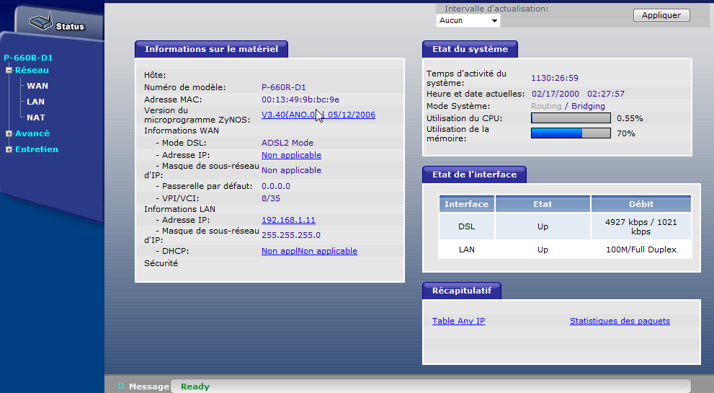

Configuration Réseau / WAN
Doit être configuré en Mode PONT, Encapsulation RFC 1483
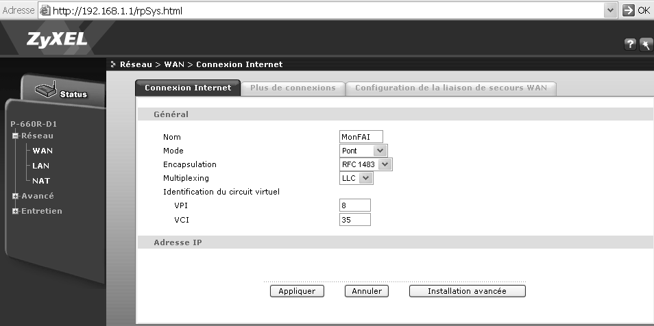

Et avec dans installation avancée en PPPoE Passthrough OUI
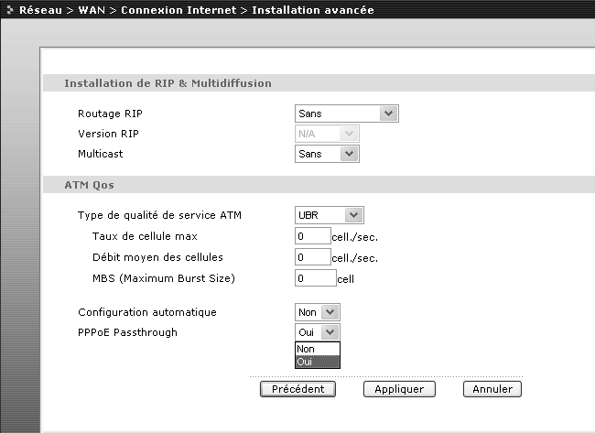

2-Via MODEM ADSL Livebox Orange Inventel
Adresse Administration MODEM en IP 192.168.3.1 ( mais accessible uniquement si on est relié directement dessus)
Login: admin
Mot de passe : liveboxzk28
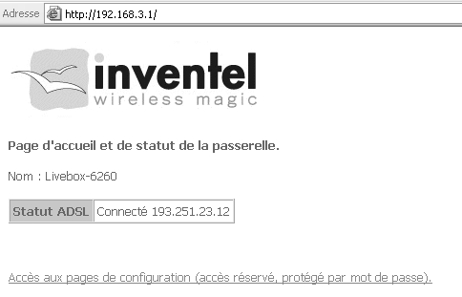

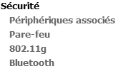
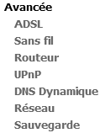
l'ensemble des réglages réseau se trouve dans le menu configuration / avancée

l'ensemble des réglages sécurité se trouve dans le menu sécurité

Configuration / Avancée / ADSL
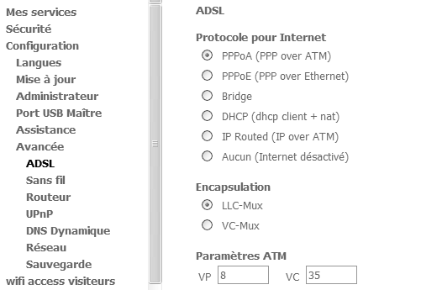
Pour utiliser la livebox en tant que boitier autonome (sans zywall derrière) on demande PPPoE ou PPPoA
N.B: en utilisant la livebox en mode Pont, l'encapsulation des paquet nécessite PPoA

Configuration / Avancée / Routeur
Pas de redirection Nat sur une adresse particulière, tout est envoyé sur le zywall, qui paraît comme étant la DMZ de la livebox…
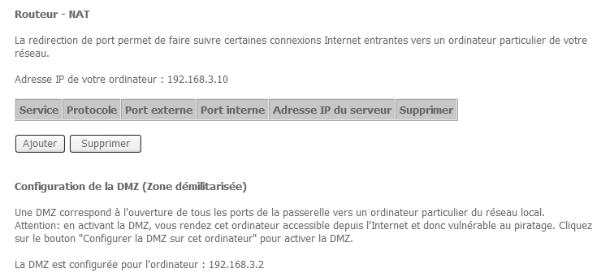

Configuration / Avancée / Réseau
La Livebox étant en 192.168.3.1
Le Serveur DHCP distribue uniquement 192.168.3.10 à 192.168.3.20 (pour le Spot WI-FI…)
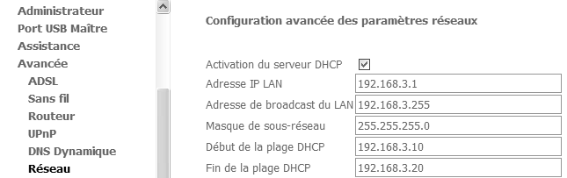

Sécurité / Pare-feu
Le parefeu est réglé au minimum puisque c'est en fait le zywall qui fait ce travail
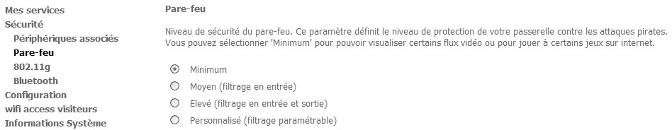

1-ROUTEUR PARE-FEU ZYXEL ZYWALL 2+ (sur modem adsl Zyxel P600R):
Adresse IP LAN 192.168.1.1
Login: admin
Mot de passe : zyxelzk28
La page d'accueil se présente ainsi :
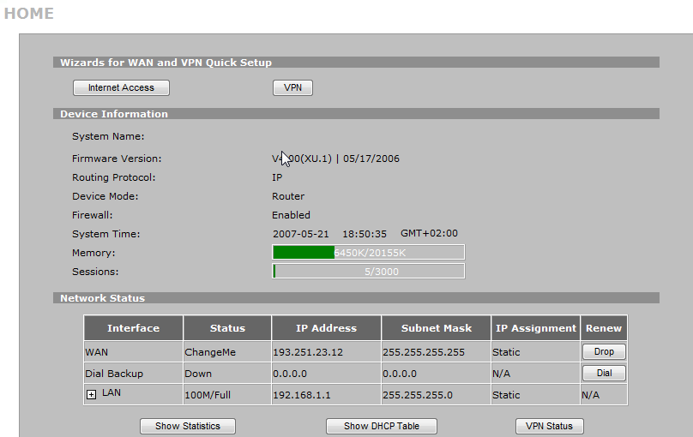
Dans un premier temps, Internet Access suffit
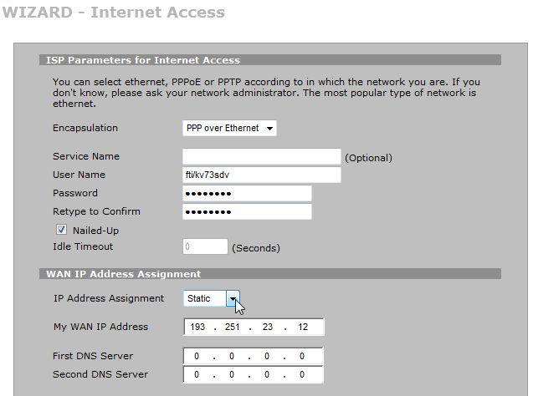
User Name : fti/kv73sdv
Password : JVFhs3yJ
N.B: "Nailed-Up" permet la remontée de la connection ADSL automatiquement

Adresse IP WAN 193.251.23.12
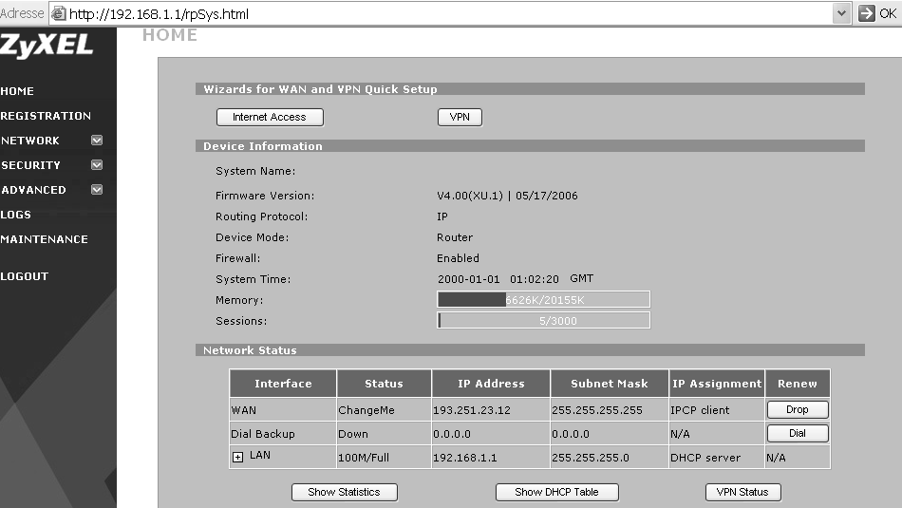

2-ROUTEUR PARE-FEU ZYXEL ZYWALL 2+ (sur modem Livebox orange Inventel):
Adresse IP LAN 192.168.1.1
Login: admin
Mot de passe : zyxelzk28

On reçoit du réseau depuis la Livebox (utilisée en mode Pont)
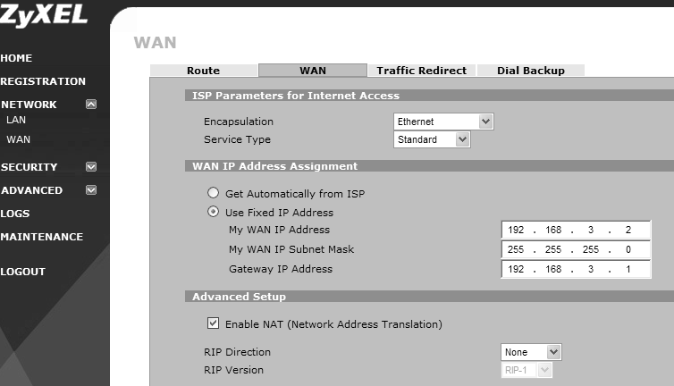
Le zywall est vu en DMZ par la livebox en 192.168.3.2

Echange modem livebox modem zyxelp660 devant pare-feu Xywall:

Passer sur livebox / parefeu Zywall
- Brancher le cable ADLS de la Livebox sur la prise tel ADSL (attendre la synchro de la livebox)
- Brancher une sortie RJ45 (ni jaune, ni rouge) sur l'entrée wan rj45 du zywall
- Administration Zywall : lui dire au niveau WAN que l'on est en Ethernet et lui donner les adresses IP de la DMZ configurée sur la livebox
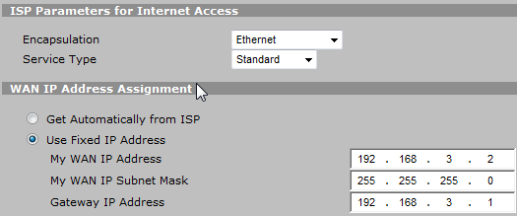
- Reset du zywall

Passer sur modem zyxelp660 / parefeu Zywall
- Brancher le cable ADLS du modem zyxel p660 sur la prise tel ADSL (attendre la synchro du modem)
- Brancher la sortie RJ45 du modem sur l'entrée wan rj45 du zywall
- Administration Zywall : lui dire au niveau WAN que l'on est en PPPoE , lui donner paramètres de connexion Internet et confirmer statiquement l'adresse ip publique recue par FT.
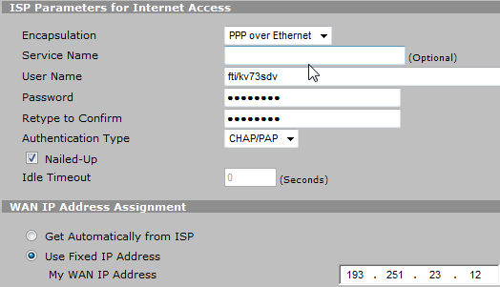
- Reset du zywall

Routeur NAT – ZyWALL 2 + (orange)

Mise en œuvre NAT – Adress Mapping
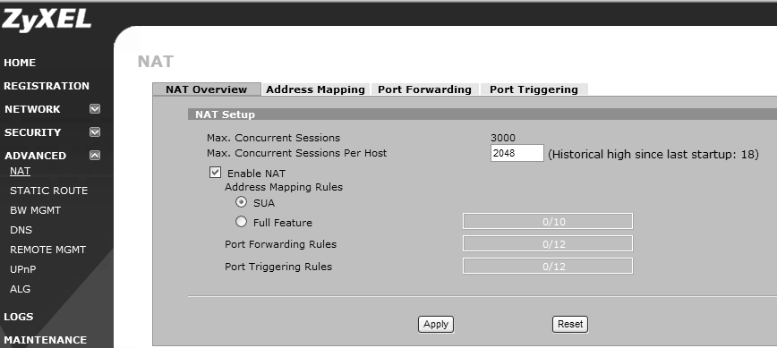

Avec au niveau des adresses Mappées
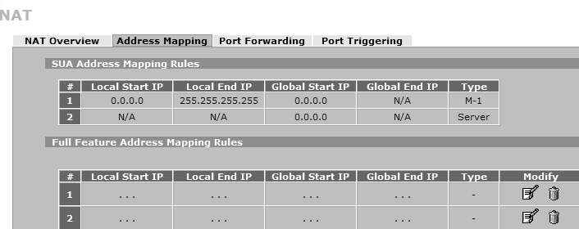
Configuration par défaut

Serveur DHCP désactivé
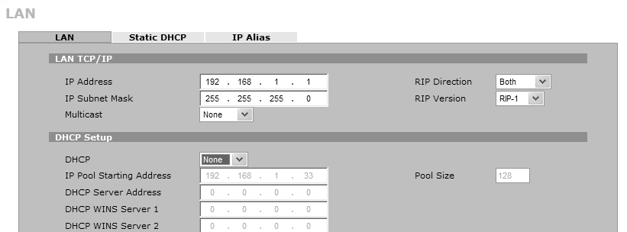

Port Forwarding

On indique ici selon les N° de ports sur quelle adresse IP les entrées sont re-dirigées
N.B : Il ne faut pas oublier de créer dans le FIREWALL une règle de passage pour chaque redirection de Port…

Ainsi par exemple la règle pour le serveur WEB cabare.biz
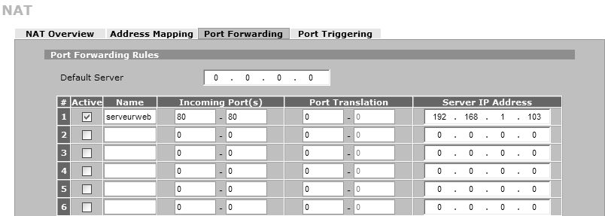

Au total actuellement les règles suivantes existent :
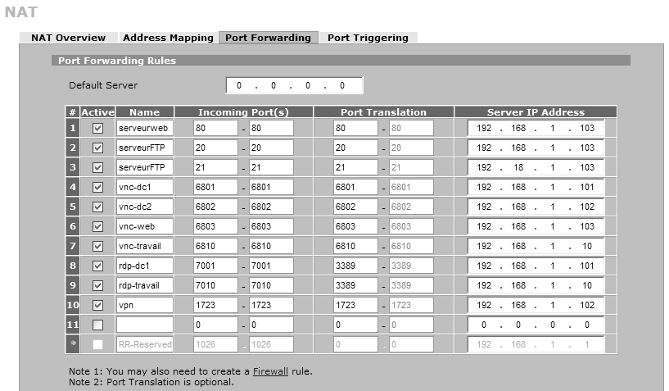
N.B: Ici seuls les ports RDP son redirigés…
N.B: pour être sur que les ports ne soit pas réaffectés par le NAT, on les réecris à l'identique.

FireWall Zyxall2+ - (orange)

Principe
Globalement on "arme" ou on désarme le Firewall
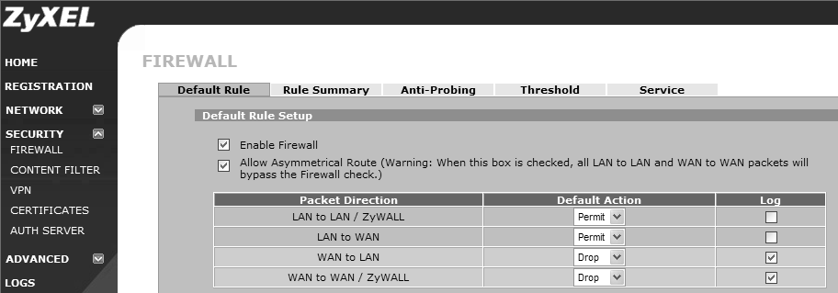

Anti-Probing
Le réglage par défaut est
- Respond to PING on ALL
- Pas de coche sur Do not respond…

Le réglage personnalisé est le suivante
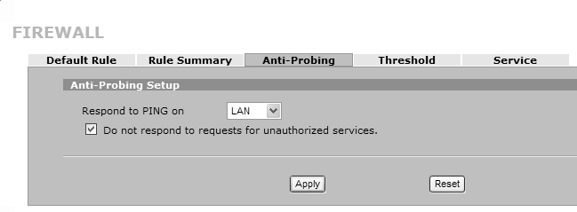

Règles par défaut
Il existe globalement les 4 catégories de règles
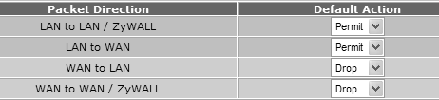

LAN to LAN / Zywall (Local)
Quel PC peut administrer le boitier Zywall
Quel PC peuvent éventuellement communiquer entre eux si ils sont directement reliés au HUB du zywall 2 +

LAN to WAN (vers exterieur)
Quel PC peut sortir (éventuellement avec quel port…)

WAN to LAN (depuis exterieur)
Quel port peut entrer, ( éventuellement depuis quelle adresse IP)

WAN to WAN (à l'exterieur)
Permet de pouvoir administrer le Zywall depuis l'extérieur (et en plus il faut armer l'administration a distance du boitier)

Et 3 règles posées par défaut
2 règles dans WAN to LAN
1 règle dans WAN to WAN

Service par defaut
La liste des services prédéfinis est modifiable
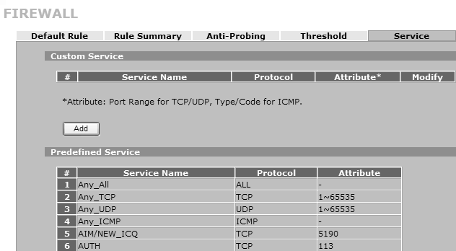
par exemple vnc sur un poste travail port 6810 en TCP…
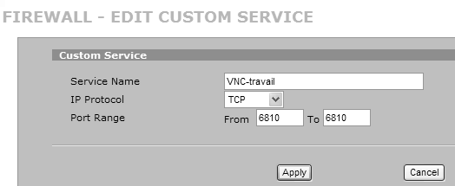
A ce jour, la liste des services personnalisée est la suivante

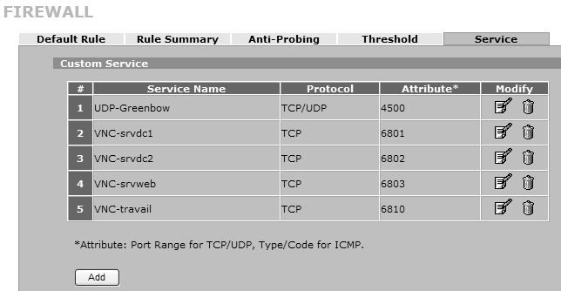

LAN-to-LAN
LAN to LAN / Zywall (Local)
0 règles par défaut
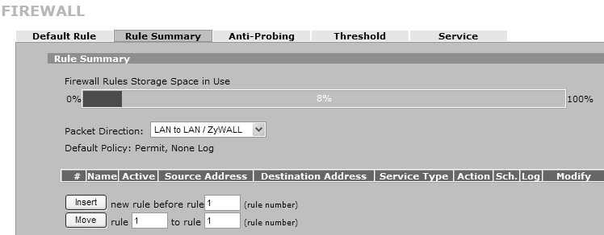

LAN-to-WAN
LAN to WAN
0 règles par défaut
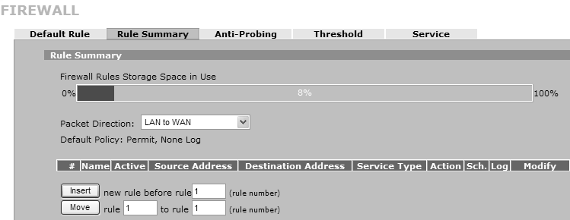

WAN to LAN
2 règles par défaut
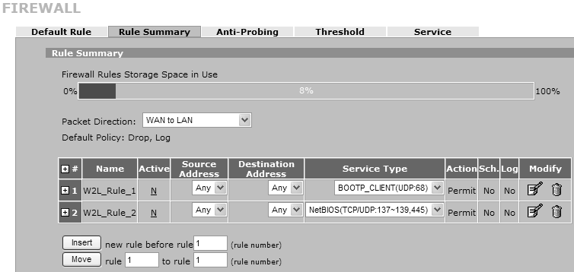

règle 1 - W2L_Rule_1
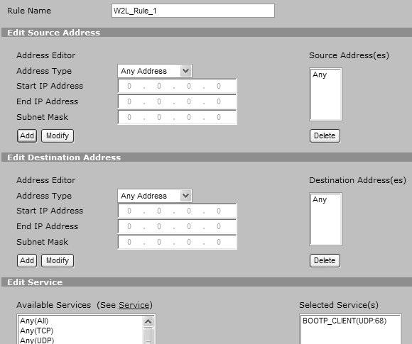
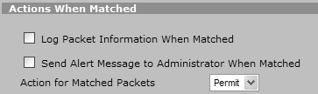

règle 2 - W2L_Rule_2
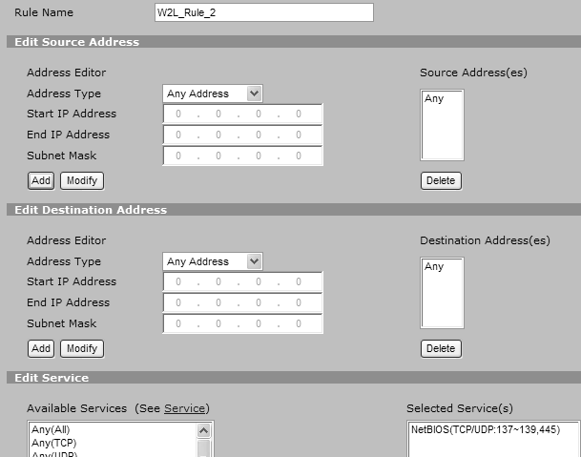

WAN-to-WAN
1 règle par défaut
1 règle ajoutée pour autoriser les ping sur adresse publique
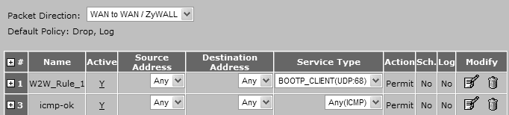

règle 1 W2W_Rule_1
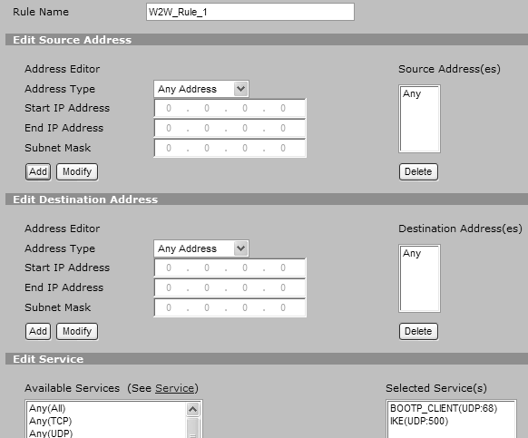
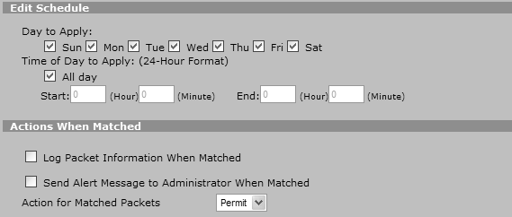

règle 2 icmp-ok

Règles Perso – WAN to LAN
A ce jour la liste des règles perso est la suivante (détail suit)
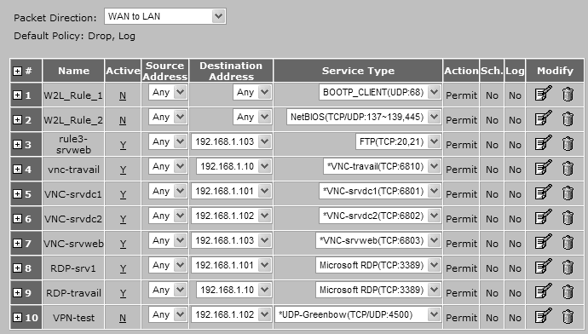
Serveur Web http://www.cabare.biz sur Serveur srvweb en 192.168.1.103

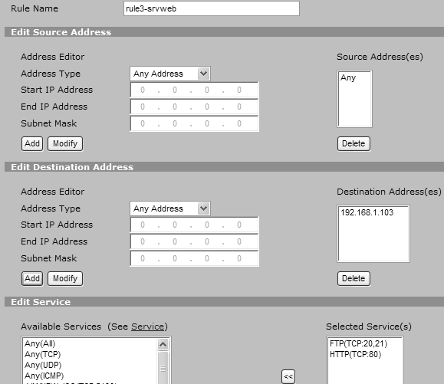

Serveur VNC installé sur poste de travail en sur machine travail en 192.168.1.10 port TCP 6810
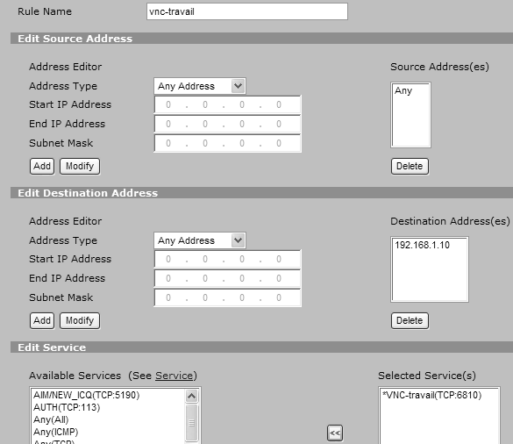
Serveur VNC installé sur serveur CD 1 en sur machine srv-dc1 en 192.168.1.101 port TCP 6801
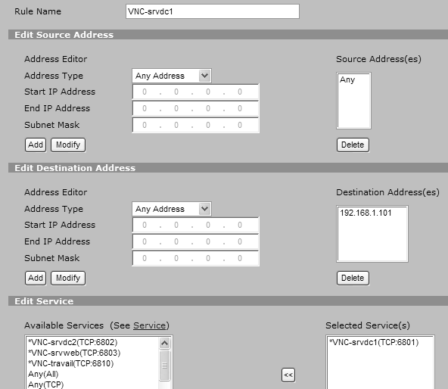

Serveur VNC installé sur serveur CD 2 en sur machine srv-dc2 en 192.168.1.102 port TCP 6802
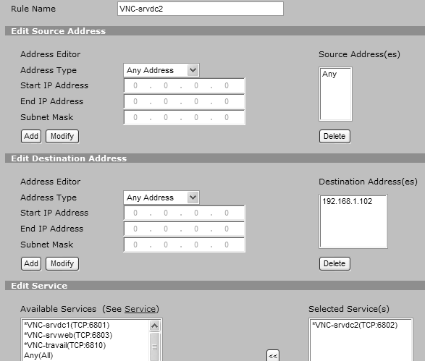
Serveur VNC installé sur serveur Web en sur machine srv-web en 192.168.1.103 port TCP 6803
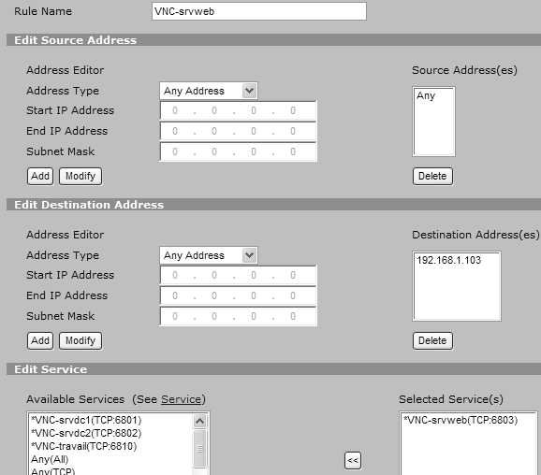

Serveur RDP (Bureau à Distance) installé sur serveur srv-dc1 en 192.168.1.101 port TCP 3389
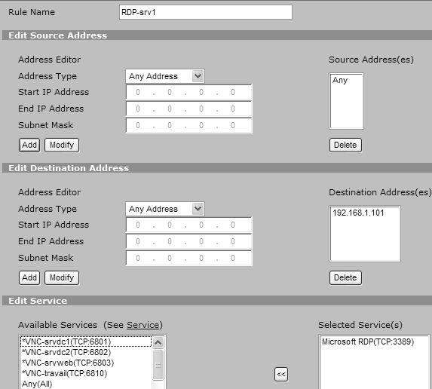
Serveur RDP (Bureau à Distance) installé sur poste de travail sur machine travail en 192.168.1.10 port TCP 3389
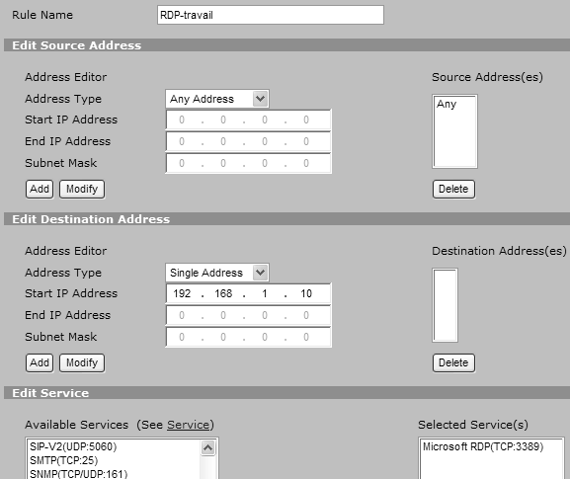

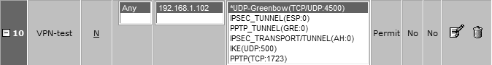Serveur VPN installé sur serveur srv-dc2 en 192.168.1.102 port PPTP / GRE …
Cette règle doit être désactivée si on veut monter les VPN entre les boitiers !
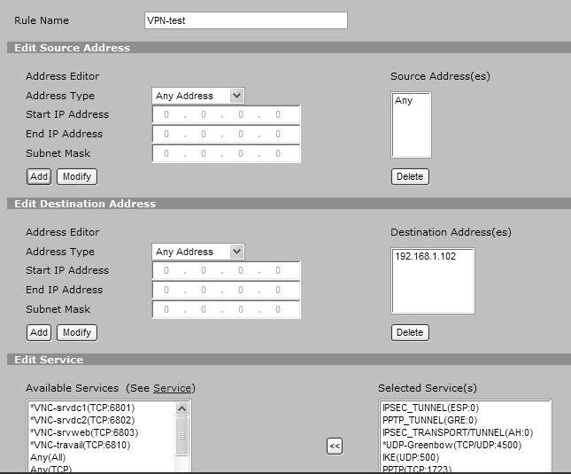

Diverses Fonctions Zyxall2+

Faire unBackup
Globalement on sauvegarde toute la configuration dans un fichier
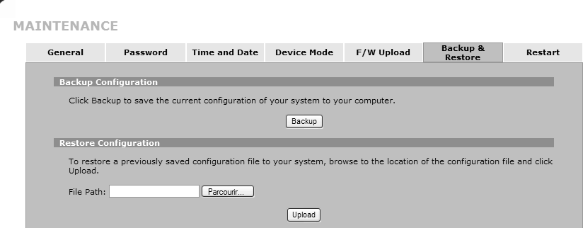
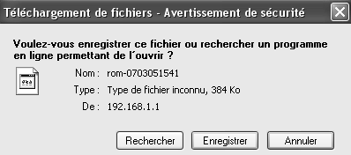

Gérer Administration à Distance
Pour augmenter basiquement la sécurité, on peut changer le port par défaut de l'interface web d'administration

Menu Advanced / Remote MGMT
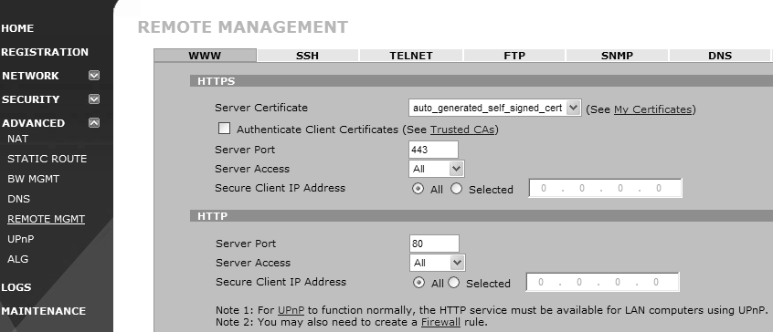

Liaison ADSL- (Free)

MODEM (routeur) Freebox
Se configure et se synchronise toute seule

Paramétrage éventuel depuis site Web http://www.free.fr
Identifiant 04.76.53.59.75
Mot de passe 9g4uiaju
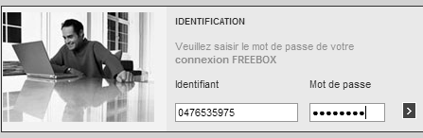

Par défaut la frebox sert juste de « MODEM » sans fonction routeur
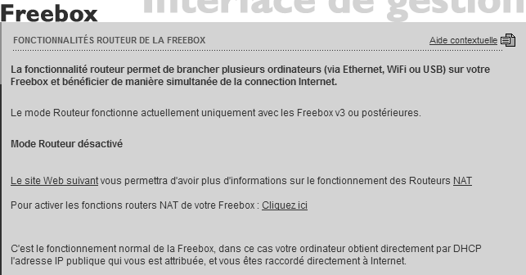

ROUTEUR PARE-FEU ZYXEL ZYWALL 2 + :
Adresse IP LAN 192.168.2.2 (EXTERNE) Adresse publique Free 82.225.47.32
Mot de passe : zyxelzk28
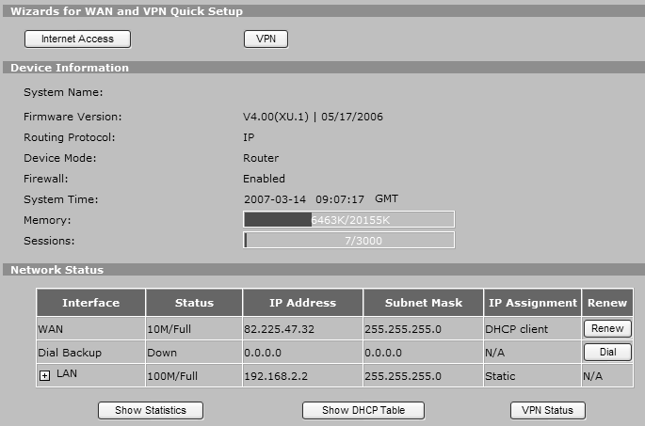

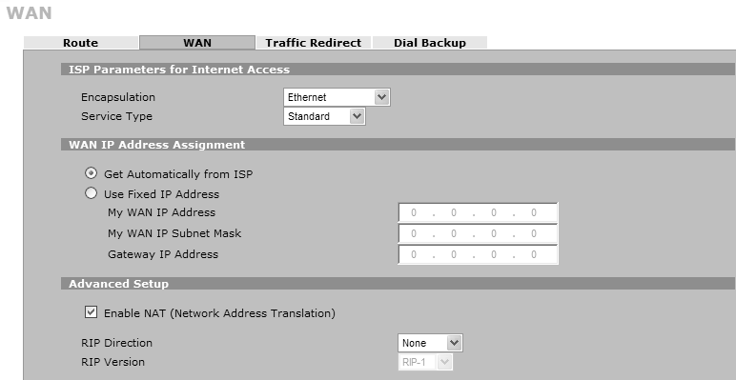

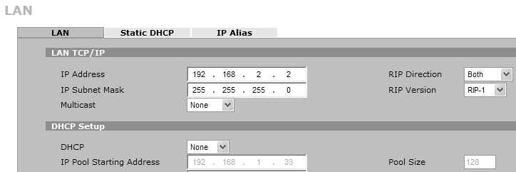

Liaison VNC

Paramétrage VNC server
Par défaut VNC travaille sur le port 5900, mais cela peut se changer
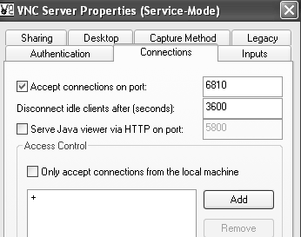
Il faut absolument donner un mot de passe
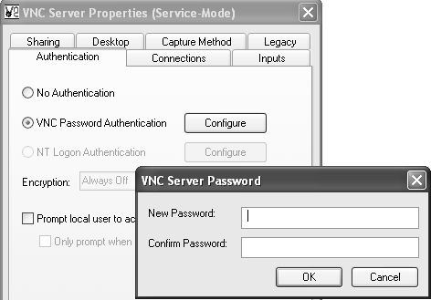

Lancement VNC Viewer
Il faut saisir une adresse IP et éventuellement un N° de port
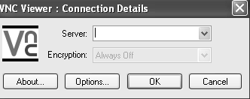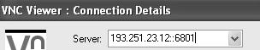

et puis bien sur donner le login
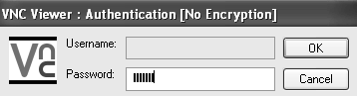
Lorsque la fenêtre VNC est ouverte sur le poste distant, on peut alors par menu contextuel envoyer des séquences particulières
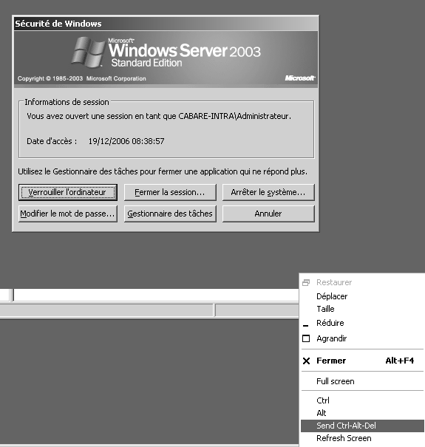

NAT - Port forwarding pour VNC
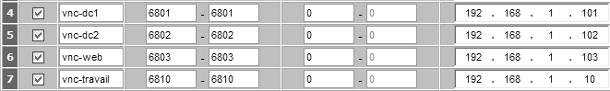

FIREWAL - Règles pour VNC
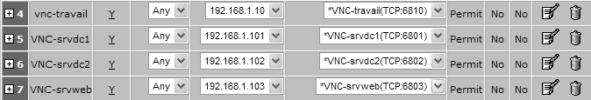

Bureau à Distance

Activer le Bureau à Distance (sur l'ordi cible)
Propriétés du Poste de Travail, onglet Utilisation à Distance
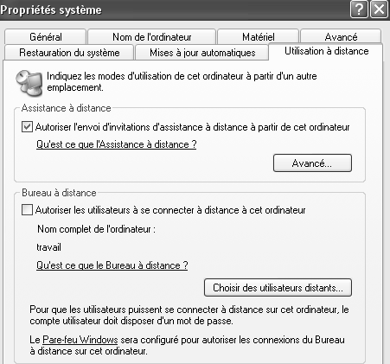
Il faut choisir des utilisateurs…
N.B: Le compte Admin n'est pas automatiquement autorisé à se loguer via le bureau à distance !

Attention à éventuellement gérer l'autorisation "Autoriser l'ouverture de session par les services Terminal Server" dans les
Paramètres de sécurité / Stratégies Locales / Attribution des droits Utilisateurs

Lancer le Bureau à Distance (sur l'ordi client)
Via Démarrer / Programmes / Accessoires / Communications / Connexion Bureau à distance :
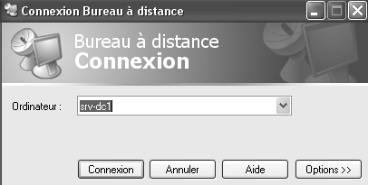 puis Connexion
On peut rentrer un nom, ou une adresse ip
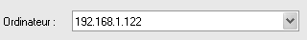

Port TCP du Bureau à Distance (modification)
Le Bureau à Distance par défaut est sur le Port TCP 3389
Sur le "serveur" il est modifiable via la base de registre Clé
HKEY_LOCAL_MACHINE\System\CurrentControlSet\Control\TerminalServer
WinStation\RDp-Tcp\PortNumber
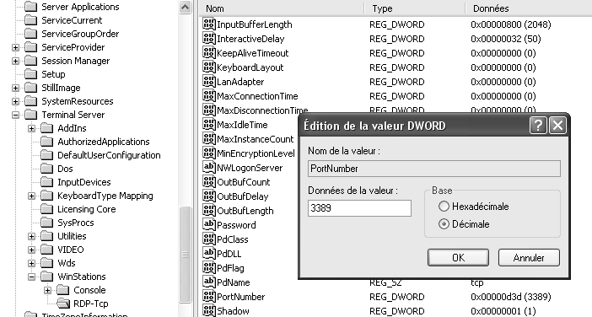

et on peut spécifier un autre N° de port pour accéder au bureau à distance qui écouterais sur un n° de port non configuré par défaut
en ajoutant : comme dans
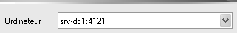 ou 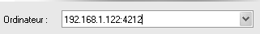

NAT - Port forwarding pour RDP
On effectue en plus une translation de port…
7001 -> vers 3389 sur 192.168.1.101
et 7010 -> vers 3389 sur 192.168.1.10

de manière à ce que on n'écoute pas sur le port par défaut, du RDP microsoft, SANS avoir a changer le N° de port d"écoute réel du client. (ce qui obligerait à modifier la base de registre

FIREWAL - Règles pour RDP

Livebox inventel Pro- (orange)

Branchement livebox
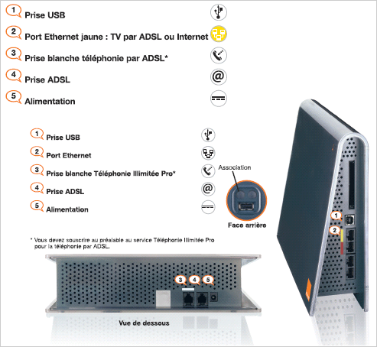

Informations Paramétrage livebox
Accueil de la livebox
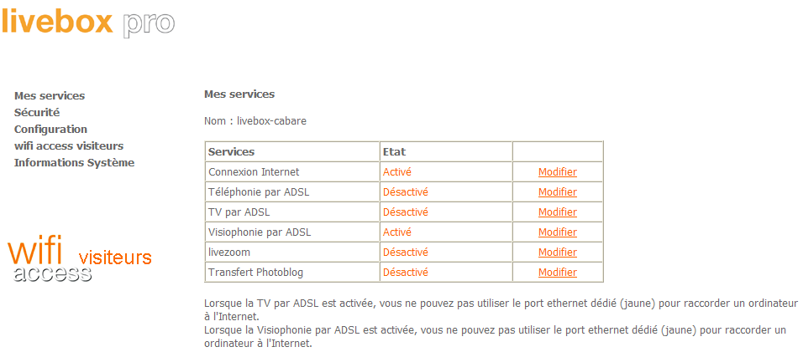
Dans le menu Configuration puis Avancée on a un état des lieux
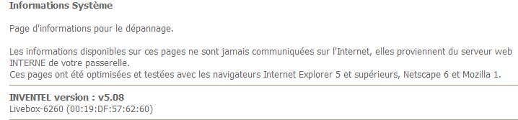

statut ADSL
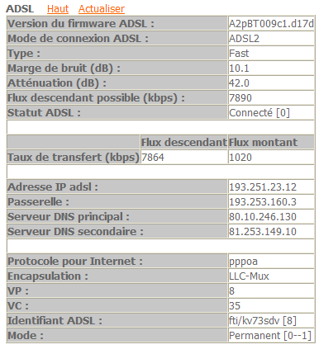

statut WIFI
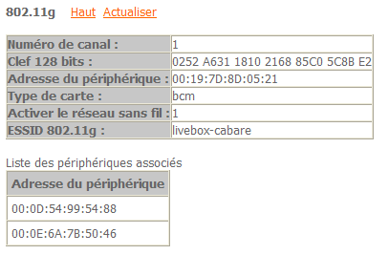
statut Bluetooth
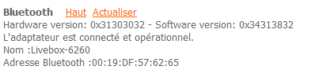

Sécurité
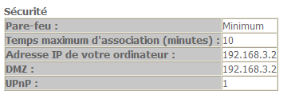

paramétrage NAT
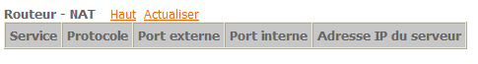

Config Réseau
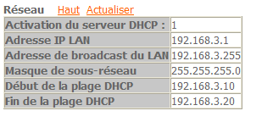

dernière maj possible (disponible en bas de page
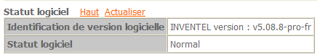

et aussi
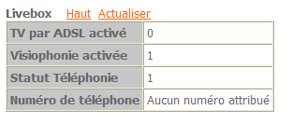
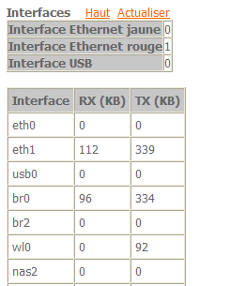

Paramétrage livebox
Identifiant FAI via
le menu Mes services / Internet
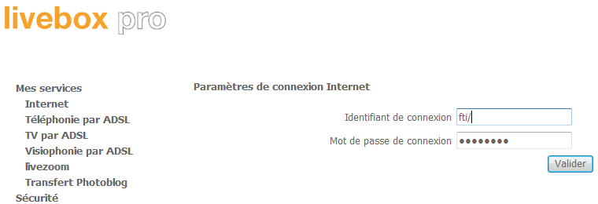

Via le menu Configuration Avancée / ADSL
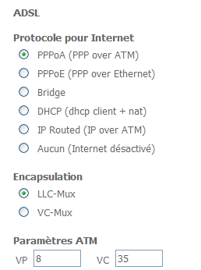

menu Configuration Avancée / Sans Fil (WIFI)
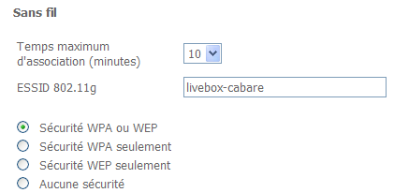

menu Configuration Avancée / Routeur
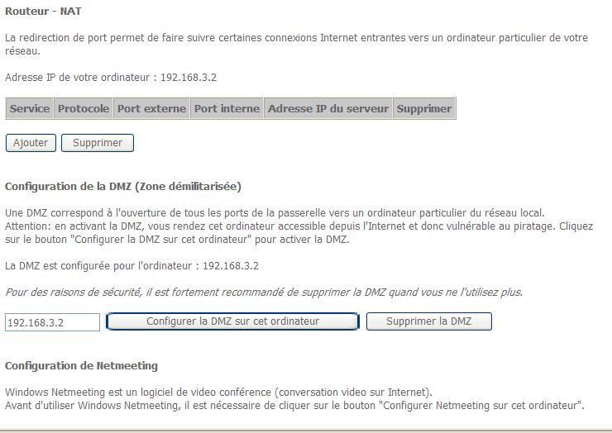
menu Configuration Avancée / Réseau
